Guia de laboratorio 02
Caso práctico: Sistema de orientación y registro de atenciones para el módulo de soporte académico
La oficina ficticia de Soporte Académico atiende a estudiantes que solicitan orientación sobre matrícula, horarios, pagos, constancias y problemas de acceso a plataformas. Actualmente el personal anota los casos manualmente y no siempre clasifica correctamente la prioridad de atención.
El equipo debe desarrollar un programa de consola en C# o Python que registre solicitudes, valide datos básicos y clasifique la atención usando funciones. El foco está en tomar requerimientos simples, dividir el problema en funciones, controlar parámetros y comprender el alcance de variables.
Requerimientos del caso
1. Registrar datos básicos de una solicitud: código de estudiante, nombre, tipo de consulta y descripción breve.
2. Validar que el código de estudiante no esté vacío y tenga una longitud mínima definida por el equipo.
3. Validar que el tipo de consulta pertenezca a una lista básica: matrícula, pagos, constancia, plataforma u otro.
4. Crear una función sin retorno para mostrar el menú principal.
5. Crear una función con retorno para calcular o asignar prioridad de atención según tipo de consulta.
6. Crear una función con retorno para validar texto obligatorio.
7. Crear una función para mostrar el resumen de la solicitud registrada.
8. Aplicar paso de parámetros para enviar datos a las funciones sin depender de variables globales innecesarias.
9. Controlar el alcance de variables diferenciando datos del programa principal y datos internos de cada función.
10. Permitir registrar al menos tres solicitudes durante una ejecución usando estructuras básicas.
11. Incluir al menos cinco pruebas: datos válidos, datos vacíos, tipo de consulta incorrecto, prioridad alta y prioridad baja.
12. Documentar brevemente qué requerimientos fueron atendidos por cada función.

Tabla 1. Toma de requerimientos
N° | Requerimiento | Entrada | Salida esperada | Función propuesta
1 | Validar código de estudiante | Código, nombre, tipo, descripción | Diccionario con datos | validar_codigo_estudiante(), validar_texto_obligatorio()
2 | Validar código de estudiante | Cadena de texto (código) | Código válido (>=5 caracteres) | validar_codigo_estudiante()
3 | Validar tipo de consulta | Cadena de texto (tipo) | Tipo válido (de la lista) | validar_tipo_consulta()
4 | Mostrar menú principal | Ninguna | Impresión en pantalla | mostrar_menu()
5 | Calcular prioridad | Tipo de consulta | "Alta" o "Baja" | calcular_prioridad(tipo_consulta)

Tabla 2. Diseño de funciones
Función | Parámetros | Retorno | Variable local usada | Propósito
validar_texto_obligatorio | mensaje (str) | valor (str) | valor | Asegurar que el usuario no deje campos vacíos.
validar_codigo_estudiante | Ninguno | codigo (str) | codigo | Validar longitud mínima del código.
calcular_prioridad | tipo_consulta (str) | "Alta" o "Baja" (str) | Ninguna | Clasificar la urgencia de la atención.
mostrar_resumen | solicitudes (list) | Ninguno | sol, i | Imprimir en pantalla todas las solicitudes guardadas.

Tabla 3. Pruebas de ejecución
Caso de prueba | Entrada | Resultado esperado | Resultado obtenido | ¿Cumple?
Datos validos | Cód: N00524247, Nom: Richard, Tipo: pagos | Registro exitoso, Prioridad Alta | Registro exitoso, Prioridad Alta | Sí
Código vacío | Cód: (Enter) | Error, vuelve a pedir código | Error, vuelve a pedir código | Sí
Tipo incorrecto | Tipo: "matricula " (con espacio) | Error, vuelve a pedir tipo | Error, vuelve a pedir tipo | Sí
Prioridad alta | Tipo: "matricula" | Prioridad: Alta | Prioridad: Alta | Sí
Prioridad baja | Tipo: "plataforma" | Prioridad: Baja | Prioridad: Baja | Sí

Datos validos:
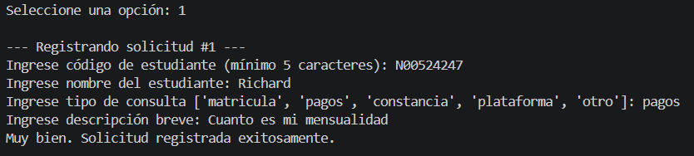

Código vacío:
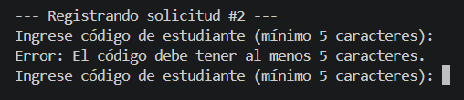

Tipo incorrecto:
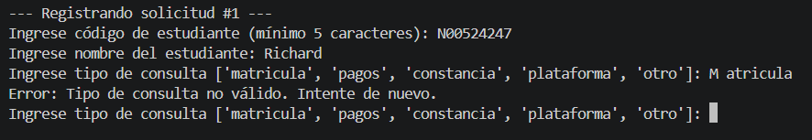

Prioridad alta:
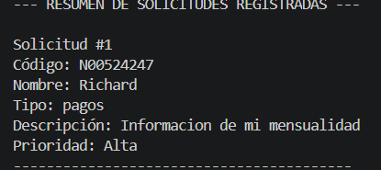

Prioridad baja:
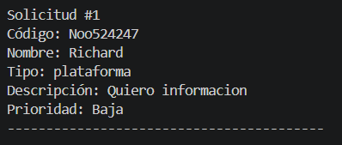

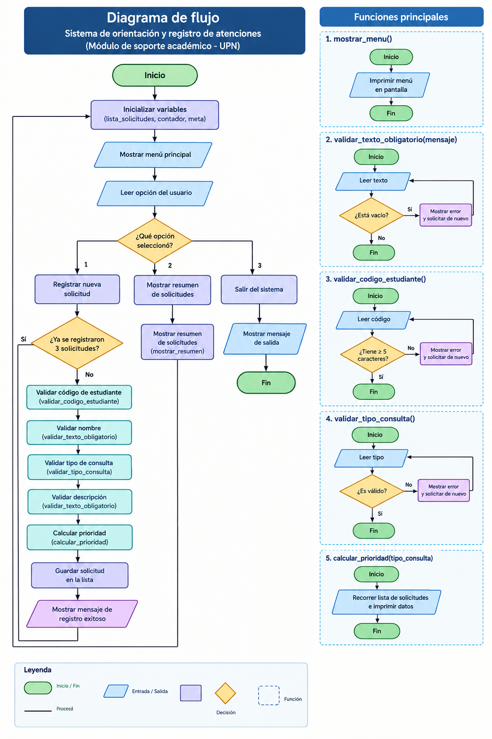

DECLARACIÓN DE USO RESPONSABLE DE INTELIGENCIA ARTIFICIAL
La IA puede utilizarse como apoyo, pero no reemplaza el análisis, la simulación, la interpretación de resultados ni la responsabilidad académica del estudiante/equipo.
Responda de manera honesta:
Aspecto Respuesta
1. ¿Utilicé IA? ☐ No (x)Sí
2. Herramienta ☐ ChatGPT (x)Gemini ☐ Copilot ☐ Claude
☐ Otra: __________________
3. ¿Para qué la utilicé? ☐ Ideas ☐ Redacción (x)Código ☐ Errores ☐ Gráficos (x)Análisis
☐ Otra: __________________
4. ¿En qué parte? (x)Diagrama (x)Código ☐ Resultados (x)Análisis
☐ Conclusiones ☐ Reporte ☐ Otra: ____________
5. ¿Cómo validé lo que (x)Ejecuté el código ☐ Comparé resultados
la IA me proporcionó? ☐ Revisé fórmulas/unidades
☐ Validé con simulador ☐ Corregí errores

Declaración ética:
Confirmo que revisé el contenido final, que apliqué pensamiento crítico frente a los resultados proporcionados por la IA, no ingresé datos personales o sensibles en herramientas externas de IA y asumo la responsabilidad por el trabajo presentado

